<项目名称>
Error: Reference source not found

版本 <1.0>

修订历史记录
日期 | 版本 | 说明 | 作者
<29日/5月/2020年> | <1.0> | 对需求的确定，并描述项目的范围和目的等情况。 | 夏宇权，周乐皓，吕颂伦

目录
1. 简介 4
1.1 目的 4
1.2 范围 4
1.3 定义、首字母缩写词和缩略语 4
1.4 参考资料 4
1.5 概述 4
2. 整体说明 4
2.1 用例模型调查 4
2.2 假设与依赖关系 5
3. 具体需求 5
3.1 用例报告 5
3.2 补充需求 5
4. 用户界面原型（可选） 5

Error: Reference source not found

简介
电商系统旨在为商品交易活动提供一个便利的电子平台。本系统分为买家注册登陆购物部分和卖家注册登陆管理商品部分。买家通过系统前台对商品进行搜索、选购，享受网购的便利；卖家通过系统后台将商品信息发布在本平台，并对商品的销售进行统计、分析。

目的
此需求规约对项目的背景、范围和需求等信息进行说明，包括功能性需求和非功能性需求，对要实现的业务需求进行定义，确保对用户需求的理解一致，并作为后续工作的基础和验收的标准。

范围
本文档适用于“电商系统”项目开发的整个生命周期，包括项目的每个阶段，覆盖到项目的每一项任务。

定义、首字母缩写词和缩略语
暂无

参考资料
标题 | 报告号/ISBN | 日期 | 出版单位
[Database System Conceps (Sixth Edition)] | 978-0-07-352332-3 | 2011 | McGraw-Hill
[Applying UML and Patterns: An Introduction to Object-Oriented Analysis and Design and Iterative Development, Third Edition] | 0-13-148906-2 | 2004 | Addison Wesley Professional
电商需求分析说明书(DOC) |  | 2018 | 百度文库

概述
该文档包含简介、整体说明和具体需求三部分。简介部分概述文档的目的及使用；整体说明和具体需求以总分方式说明电商系统的设计，包括用户管理、商品管理、商品展示、商店展示、购物车等。
该文档详细描述了电商系统的的需求规约，为进一步的概要设计和详细设计奠定了基础。

整体说明

用例模型调查

系统用例图：
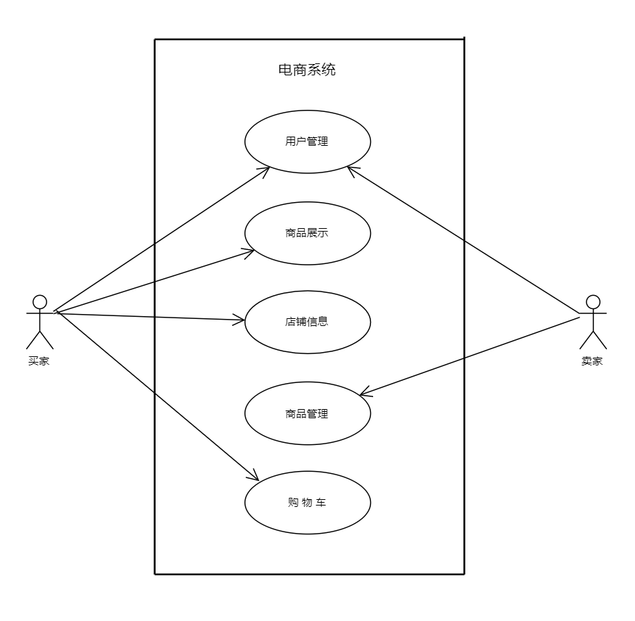

主要参与者 | 优先级 | 用例名 | 用例概述
买家、卖家 | 1 | 用户管理 | 包括买家和卖家两种不同类型账户的注册、登录、注销及修改昵称、修改密码等功能。买家和卖家各自拥有不同的功能，例如买家可以查看自己的历史订单，卖家可以管理自己店铺与商品的基本信息等。
买 家 | 2 | 商品展示 | 买家登录后，在首页按一定的类别展示商品信息。买家可通过搜索、排序等功能寻找自己想要的商品
买 家 | 2 | 商店信息 | 展示商品所属的店铺界面，买家点击后可访问该店铺的信息。
卖 家 | 2 | 商品管理 | 卖家可对自己店铺内的商品进行增、删、改、查等操作。
买 家 | 2 | 购 物 车 | 对于目前有余量的商品，买家可将其加入购物车并选择“购买”。

假设与依赖关系

具体需求

用例报告
[在用例建模过程中，用例通常会定义系统的大部分功能性需求，以及一些非功能性需求。对于以上用例模型中的每个用例或其子集，都需在此节中引用或附上用例报告。务必要明确地标明每一需求，可以采用以下格式：]
编号 | 用例名 | 对应的用例规约文件

补充需求
评论区
买家反映商品质量的方式。买家可以通过在评论区给出好评、中评或者差评，以及留言的方式来反映自身的购物体验。评论区的评价高低将会影响店铺的评分，展示在商店页面。

用户界面原型（可选）

